BILI SMO NA »TERENU«
TVZ

V torek, 7. 6. 2022, smo se namesto da bi pouk imeli v šoli, odpravili kar v Brežice in Dobovo. V Brežicah smo obiskali Fakulteto za turizem. Gospod Nejc Povzek, profesor na fakulteti, nam je prijazno predstavil delovanje fakultete in vse povezano s študijem pri njih. Zanj smo imeli pripravljena tudi vprašanja, na katera nam je z veseljem odgovoril. Slaba ura je minila kot bi mignil, saj je bilo zelo zanimivo. Za nas so pripravili sok, vodo in čokoladne rulade in nas obdarili z mini torbico prve pomoči, mi pa smo zanj imeli cvet sončnice.
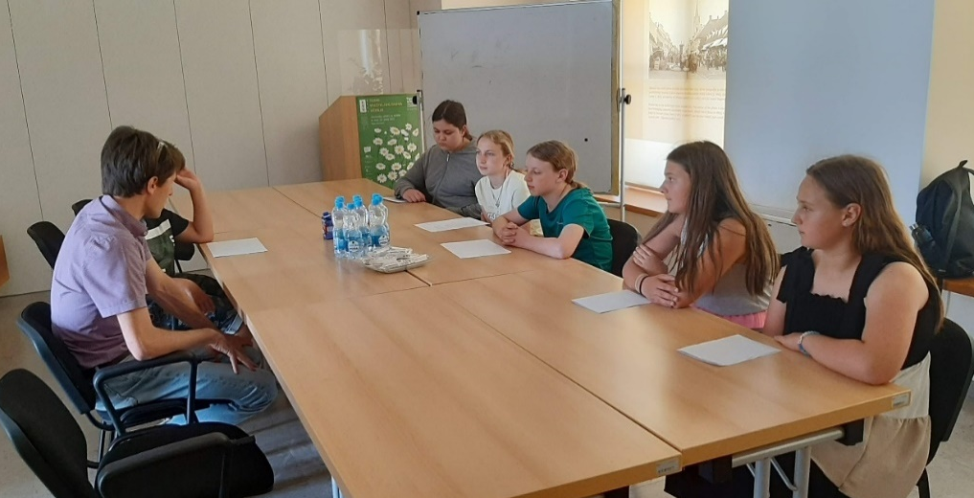

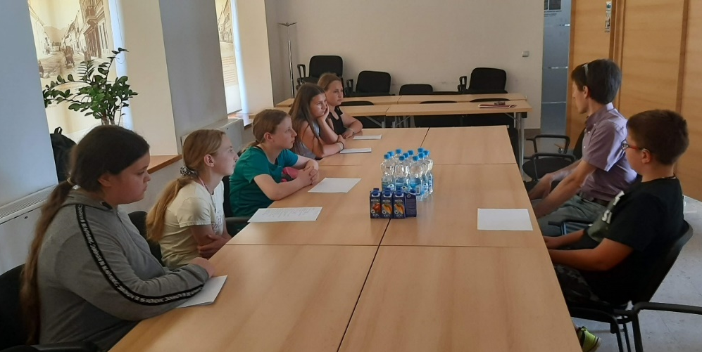

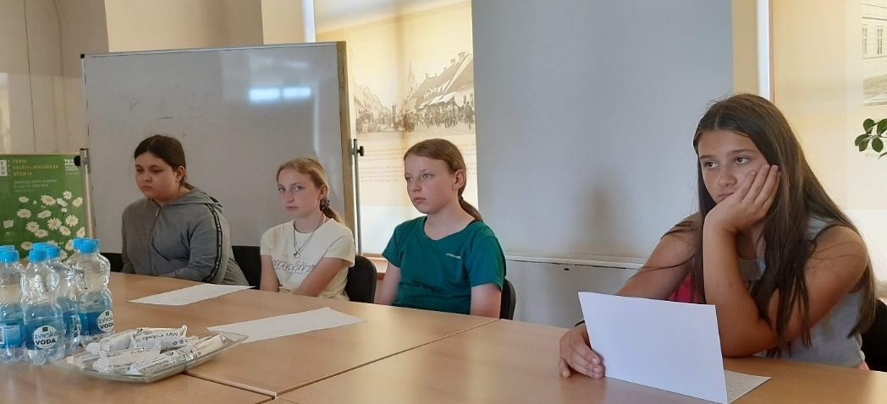

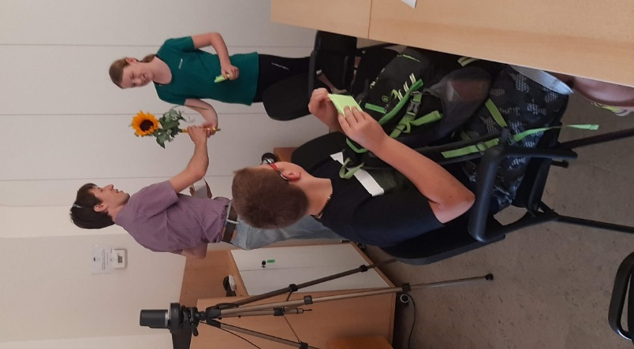

Ob 13. uri smo imeli dogovorjen obisk v Termah Paradiso Dobova. Najprej so nas odpeljali v sejno sobo. Gospa Diana nam je predstavila razvoj term od začetkov leta 1986 do danes. Presenečeni smo bili, ko smo videli novi tobogan in bazen. Izvedeli smo veliko zanimivega o bazenih, vrtinah, termalni vodi. Najbolj nam je bil všeč sprehod po hotelu. Videli smo tri tipe sob (navadno, z masažno kadjo in z džakuzijem).

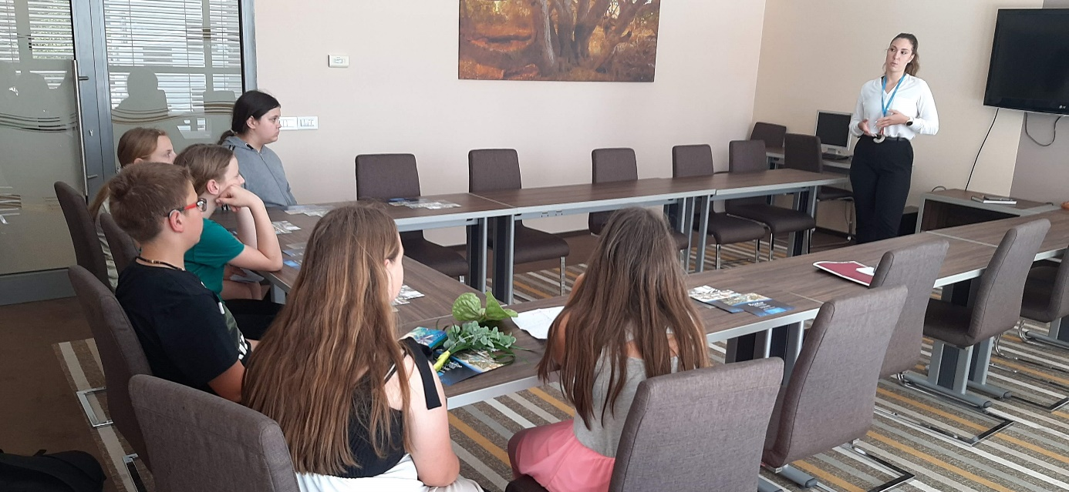

Vrhunec dneva ja sledil na koncu, saj smo popoldne preživeli na bazenih. Uživali smo na toboganih, soncu in ob sladoledu.
Z veseljem bi večkrat imeli takšen podaljšan poku.

»Bilo mi je všeč. Bilo je zabavno. Odšli smo na Fakulteto za turizem. Tam smo dobili darilce prve pomoči. Bilo je zanimivo. Izvedeli smo veliko novega.«
Nataša
»Bilo mi je zelo všeč. Najprej smo se odpravili na Fakulteto za turizem. Gospod Nejc nam je povedal vse o fakulteti, študiju in odgovoril na vsa naša vprašanja. Nato smo se odpravili v Terme Paradiso Dobova. Zaposlena nam je razkazala njihov hotel. Bilo mi je zelo všeč. Po ogledu hotela smo se odpravili na kopanje. Bilo je zelo zabavno. Tak dan bi še zagotovo ponovila.«
Klavdija
»Bilo mi je zelo všeč. Na bazenu je bilo odlično. Izvedeli smo veliko novih stvari. Najboljše mi je bilo na bazenu.
Priporočam vam Terme Paradiso Dobova.«

Tea

»Bilo je zanimivo. Izvedeli smo veliko novosti. Na kopanju je bilo zabavno.«
Selina

»Bilo mi je zelo všeč. Na bazenu je bilo zelo zabavno. Izvedeli smo veliko novih stvari. Dan je bil zelo zabaven.«
Katja

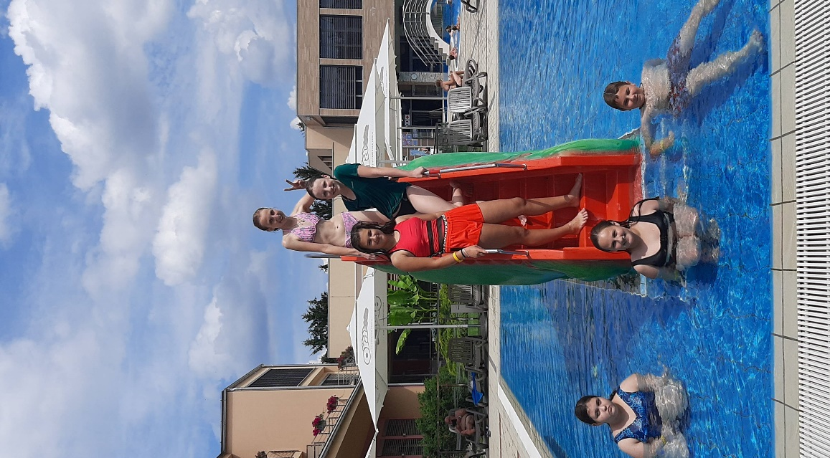
Katja Zorčič, prof. geo. in bibl.
Katja Zorčič

